Министр образования РФ Дмитрий Ливанов поддержал проект «Школьный гольф»

20 января 2015 состоялась встреча вице-президента АГР Ивана Ивановича Сергеева и министра образования и науки Дмитрия Ливанова.
В ходе встречи, обсуждались актуальные вопросы развития школьного гольфа. В частности, были рассмотрены перспективы внедрения гольфа в ОУ в качестве третьего урока физкультуры, подготовки кадров, университетского гольфа, занятий для детей с ограниченными возможностями.
Сегодня данные вопросы продолжают волновать российскую гольф общественность.
«Проект школьного гольфа впервые презентовала Ливанову "Федерация детского гольфа" летом 2014 года в Анапе в рамках Чемпионата по SNAG-гольфу «Юный Динамовец»,
в преддверии «Президентских состязаний».
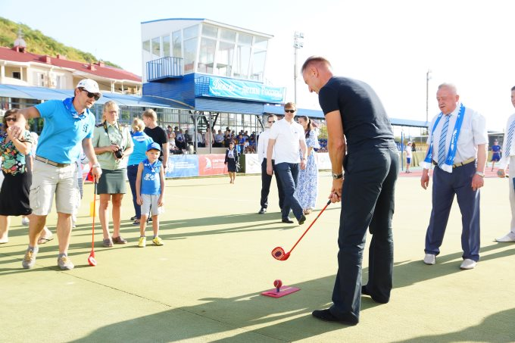
На первом плане - Дмитрий Ливанов. Фото: Эрик Вигант, Ульяна Жабина
Проект вызвал интерес среди учителей физкультуры и директоров школ.
Однако, для осуществления проекта мало только одного желания.
Чтобы гольф стал одним из уроков в школах нужно подготовить определенный пакет документов.
Рекомендации от министра образования уже разосланы в Управления образования по регионам.

В свою очередь региональные отделения гольфа, имея на руках распоряжение министра образования, смогут обратиться к местной власти своего региона по вопросу внедрения урока гольфа в школьную систему.

В рамках программы развития спорта среди школьников по инициативе Вице – президента Федерации детского гольфа Марины Валевской организован проект по подготовке учителей физкультуры, который успешно реализуется в настоящее время в Москоу Кантри Клаб в Нахабино и в гольф центре City Golf в Москве. проходят занятия по гольфу для учителей.

Президент Федерации гольфа Краснодарского края Галина Владимировна Антошина, также будучи озадачена вопросом подготовки региональных кадров для работы по данному проекту, инициировала проведение двухдневного Образовательного гольф семинара по авторской Программе, согласовала с Министерством образования и науки Краснодарского края участие 22 школ из 18 МО Кубани в региональном этапе Всероссийского проекта Олимпийского комитета России и Ассоциации гольфа России по обучению учителей физической культуры на Курсах повышения квалификации по гольфу. Таким образом, в нынешнем году в целом удалось подготовить и сертифицировать
36 инструкторов для работы по программе «Школьный гольф».

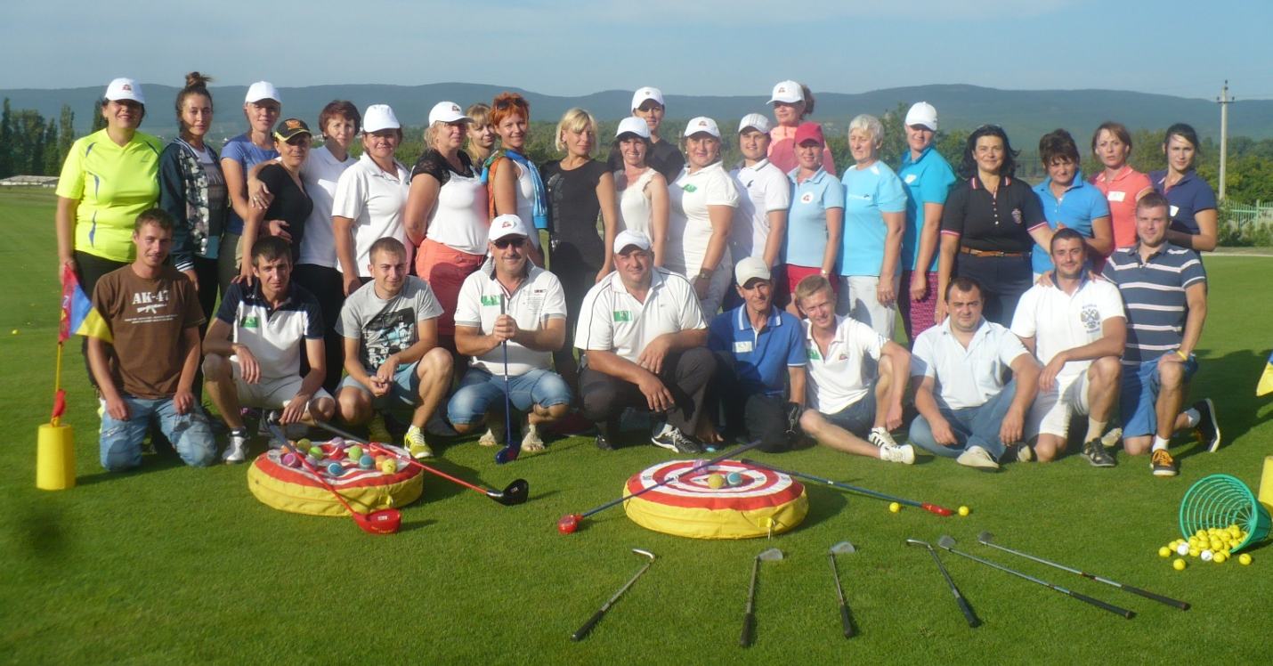

Руководством Ассоциации гольфа России, региональных федераций активно поднимается перед государственными структурами вопрос университетского гольфа.
Ряд высших учебных заведений России уже развивают и готовы в дальнейшем начинать развивать у себя этот вид спорта.
Например, Российский государственный университет физической культуры, спорта и туризма (РГУФКСиТ), Самарский институт физической культуры и спорта Самарского государственного педагогического университета (СамГПУ), планирует поддержать программу Уральский государственный университет.
Положительным примером является и МГИМО. Уже более семи лет студенты одного из ведущих российских вузов знакомятся с основами игры: изучают правила, пробуют различные удары и играют в мини-гольф, и проводят студенческие турниры.
Весной нынешнего года ФГК заключила Соглашение о сотрудничестве с Кубанским университетом физической культуры и спорта. Надеемся, что студенты - физкультурники Кубани с энтузиазмом приступят в текущем учебном году к знакомству с Олимпийским гольфом.
Обсуждается российской гольф общественностью еще один важнейший элемент детского спорта: занятия гольфом и мини – гольфом детьми с ограниченными возможностями.

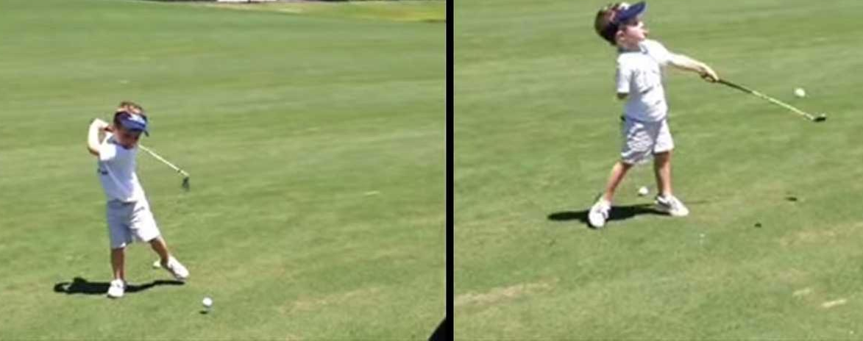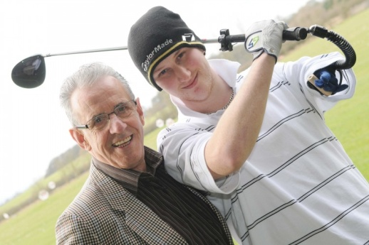

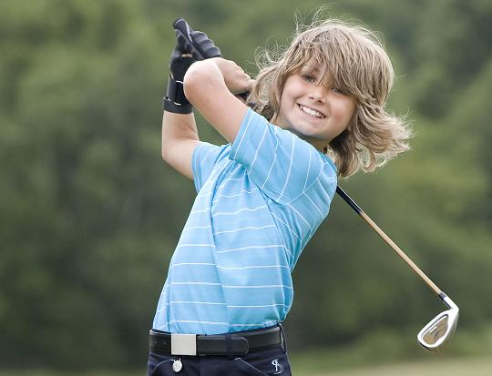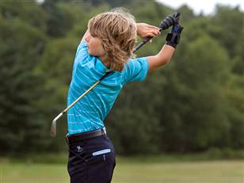

На настоящий момент Самара, Тюмень и ряд других регионов, которые в свое время серьезно отнеслись к проекту, имеют высокие результаты.
Врачи отмечают положительные изменения в здоровье детей-инвалидов, занимающихся гольфом.
Как выяснилось, гольф оказывает положительное влияние на здоровье детей с ДЦП, с отклонением в развитие и слабовидящих. Также активно играть в гольф могут дети с нарушением слуха.
В ноябре прошлого года состоялось заседание Экспертного совета в Министерстве образования, в ходе которого было решено рекомендовать школам гольф в качестве третьего урока физкультуры.
Методические рекомендации для образовательных организаций Краснодарского края о преподавании предмета «Физическая культура» в 2015– 2016 учебном году уже включают такую рекомендацию.

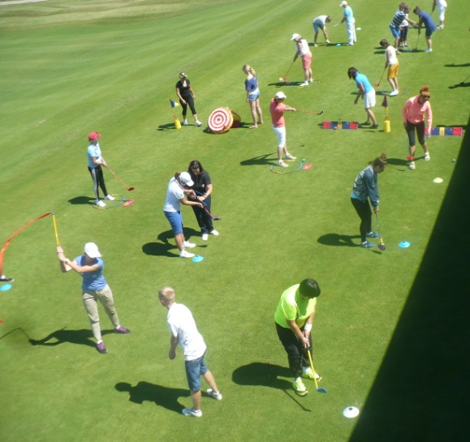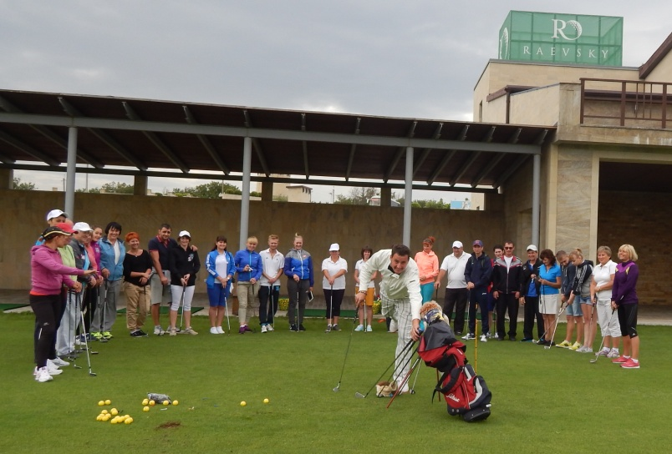

Федерация гольфа Краснодарского края, со своей стороны, готова предоставить для работы ОУ Кубани, заинтересованным во внедрении учебной гольф программы в своих организациях, уже разработанные методики, поделиться своими наработками, приступить к созданию совместных Методических комплексов, Инновационных программ.

Мы открыты для взаимодействия по данному вопросу.
ФГК приглашает все заинтересованные стороны: физические и юридические лица к сотрудничеству!

